Правила работы с контурными картами
В этом учебном году мы обязательно работаем с контурными картами. Напоминаю правила работы. 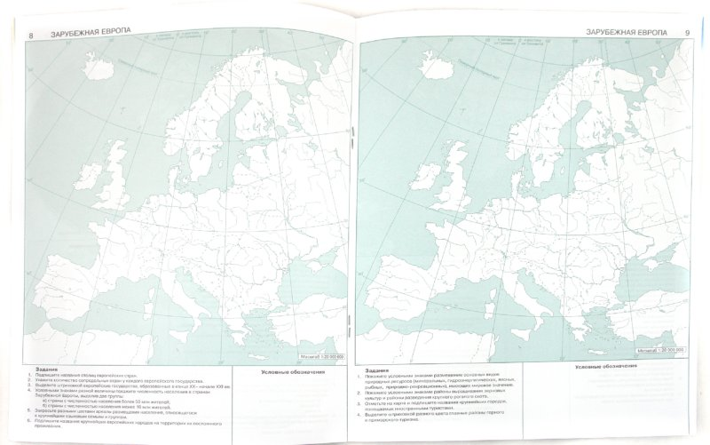
- На контурной карте записывайте задание, данное учителем.
- При выполнении задания обязательно пользуйтесь атласом и учебником.
- Работайте цветными карандашами. Территории закрашивайте ровными, бледными цветами, чтобы потом можно было наносить другие объекты и подписи.
- Перед началом работы продумайте, какие условные знаки вы будете применять, как подпишете названия государств, рек, городов, чтобы они не мешали друг другу.
- Выбранные обозначения укажите в условных знаках — специально отведенном для этого месте.
- Если подписи к объектам не помещаются на контурной карте, обозначьте их цифрами, а пояснения к цифрам напишите в условных знаках.
- Объекты нужно наносить на карту точно, ориентируясь по линиям градусной сетки, по рекам и береговой линии.
- Помни, что важна аккуратность.
Приступая к работе с картой, необходимо ознакомиться с
ее условными обозначениями, с так называемой легендой -
табличкой у края карты. Она является важной опорой в
действиях с картой. Для того чтобы заставить карту заговорить, рассмотрите представленные в легенде условные знаки, раскраску и прочитайте подписи. После этого вы легко найдете на карте то, что вам нужно. Она расскажет вам о границах государства, о национальном составе населения,
о городах, народных движениях, о крупнейших сражениях
в ходе войны, о партизанских движениях и т. д.
► Обратите внимание на условность знаков и их несоразмерность с масштабом карты. Например, один-два всадника обозначают целое войско, скрещенные мечи – важнейшее событие.
► Показывать географические и исторические объекты по настенной карте нужно стоя стоя с правой стороны.

